**小学体育与健康空中课堂指导课程**

**水平一第七周课程**

**跳跃与游戏**

**学习指南**

**一．学习目标：**

1.1.学习持轻物掷准的动作方法，知道肩上屈肘，肘冲前，协调用力的动作要点。

2.能够协调、连贯的完成持轻物掷准动作，促进上肢力量，发展身体协调性，提高投掷能力及投掷准确性，培养认真练习，听从指挥，克服困难互相协作等优良品质，养成注意安全的意识和习惯。

**二．锻炼要求及注意事项：**

1.穿运动服和运动鞋，选择家中或室外相对空旷的环境内进行；

2.充分热身，防止运动损伤；

3.注意投掷安全，投掷时前方不能有人，集体练习时统一口令进行投掷和捡轻物；

**三．学习步骤：**

活动1：如何选择轻物

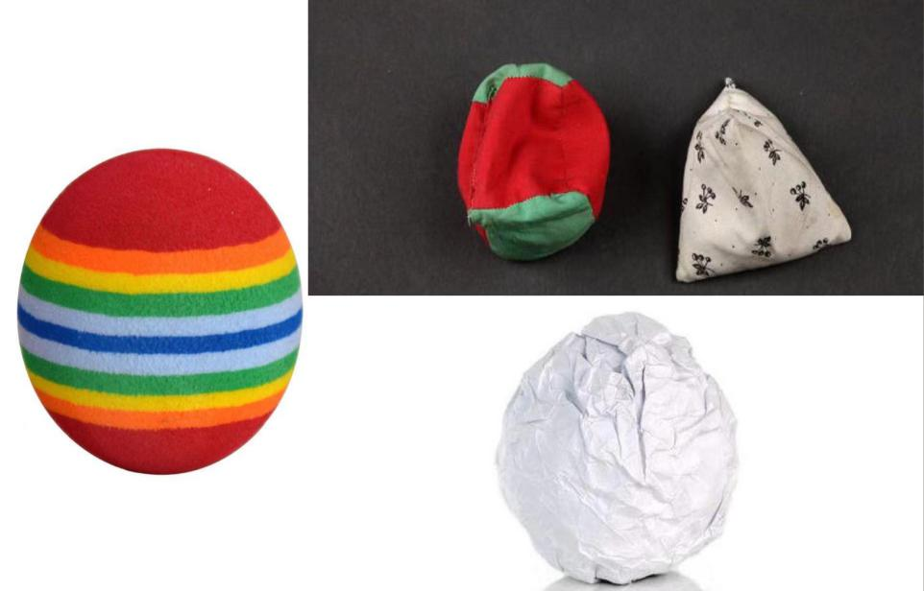

活动2：准备活动

1. 肩绕环 2.扩胸运动 3.振臂运动 4.腹背运动 5.膝关节运动 6.腕踝关节运动

活动3：介绍持轻物手型

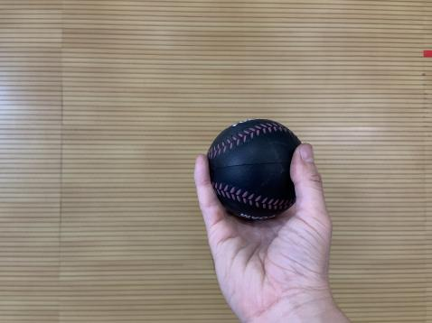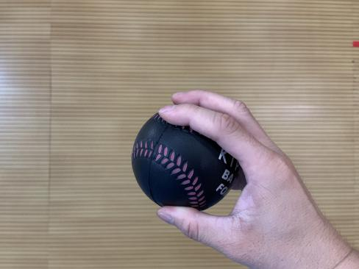

活动4：讲解与示范正向投掷轻物的动作方法

1. 徒手练习 （2）击打固定目标 （3）豌豆射手 （4）打靶得分 （5）投准比赛 （6）纸箱投准大挑战

（7）投掷移动靶 （8）穿越火线

活动5：放松练习

（1）拉伸肩部

（2）拉伸腿部